新 书 推 荐

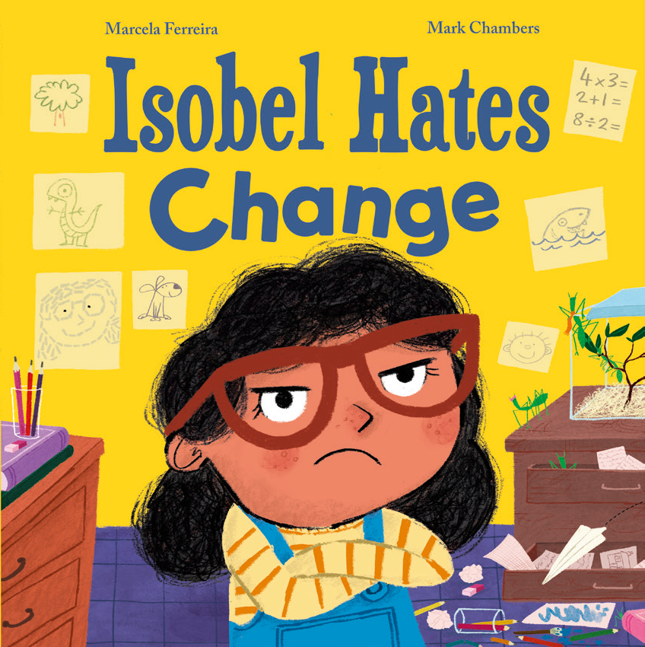
中文书名：《伊莎贝尔讨厌变化》
英文书名：Isobel Hates Change
作 者：Marcela Ferreira and Mark Chambers
出 版 社：OUP
代理公司：ANA
页 数：32页
出版时间：2026年5月
代理地区：中国大陆、台湾
审读资料：电子稿
类 型：故事绘本

【核心亮点】
作者Marcela Ferreira作品入围了2024 年Waterstones 儿童图书奖短名单。
插画家Mark Chambers 2013年曾入围罗尔德·达尔搞笑奖（Roald Dahl Funny Prize），并在同年获得谢菲尔德儿童绘本奖（Sheffield Children’s Picture Book Prize），且入围过 AOI 世界插画奖（AOI World Illustration Awards）。
作者 Marcela Ferreira 以其标志性的同理心与幽默感，切入儿童常见的真实情绪问题。
非常适合准备入学或刚开始上学的儿童阅读，帮助他们学习适应生活中的变化。
由获奖插画家 Mark Chambers 绘制，画风大胆、色彩鲜明、细节丰富，充满快乐感。
含有一页趣味“找找看”页，增加互动趣味。

内容简介：

伊莎贝尔喜欢上学、喜欢和朋友玩耍、也喜欢和她的狗史蒂夫（Steve）在外面玩……但她非常讨厌变化。

伊莎贝尔珍视学校生活的常规：画画、上体育课玩游戏、和她最好的朋友莉莲（Lillian）一起玩耍。可有一天，她进教室发现来了一位代课老师……这位老师决定用不一样的方式安排课堂。她的一天被彻底颠倒了，而别人却要她若无其事？不可能！伊莎贝尔一点也不高兴。

在狗狗史蒂夫的帮助下，伊莎贝尔能否逐渐发现：变化是生活的一部分，有时——甚至可能——是一件好事？

《伊莎贝尔讨厌变化》是为那些在秩序中寻求安全感、在计划改变时感到困扰的幼龄读者量身打造的温暖故事。

作者简介：

马塞拉·费雷拉(Marcela Ferreira) 出生于里约热内卢，青少年时期移居伦敦。她在孩子出生后开始阅读并创作英语绘本，此后便一发不可收拾。她的首批作品包括2023年出版的 The Treasure与The Queen Next Door。The Queen Next Door入围了2024 年Waterstones 儿童图书奖短名单。


马克·钱伯斯(Mark Chambers) 是英国儿童插画家，现居法国阿尔卑斯山麓雪峰环绕之地。2013年曾入围罗尔德·达尔搞笑奖（Roald Dahl Funny Prize），并在同年获得谢菲尔德儿童绘本奖（Sheffield Children’s Picture Book Prize）。他还凭作品We Will Remember入围过 AOI 世界插画奖（AOI World Illustration Awards）。

内页插图：

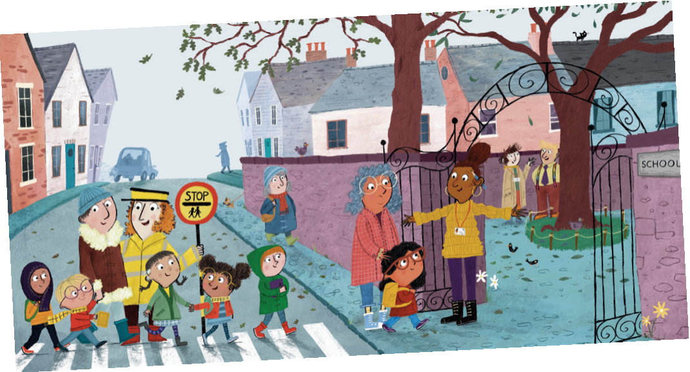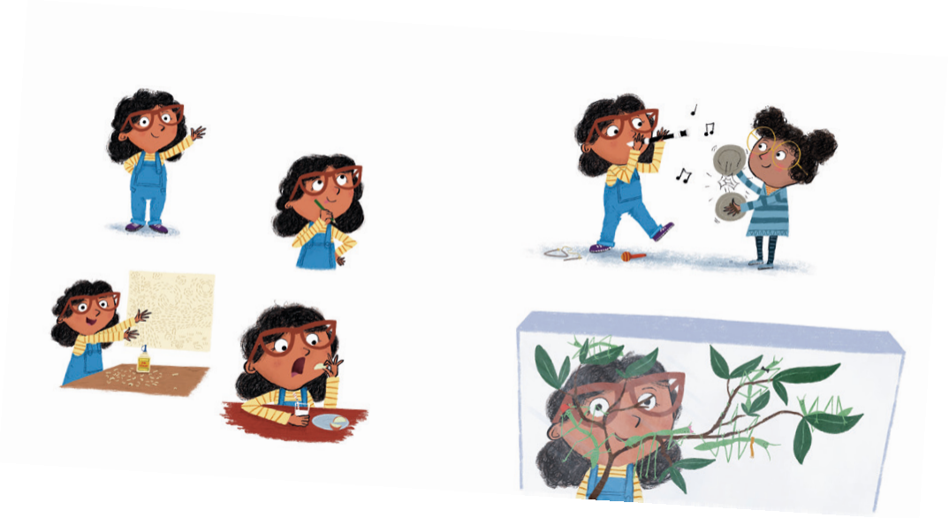
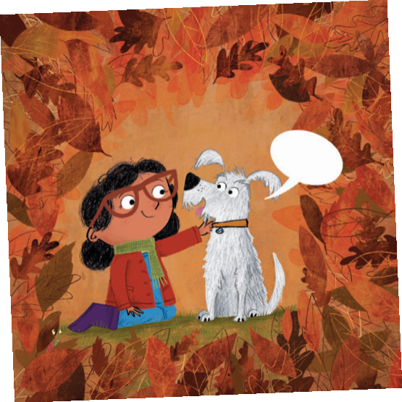

请将反馈信息发至：版权负责人
Email：Rights@nurnberg.com.cn
安德鲁·纳伯格联合国际有限公司北京代表处
北京市海淀区中关村大街甲59号中国人民大学文化大厦1705室, 邮编：100872
电话：010-82504106, 传真：010-82504200
公司网址：http://www.nurnberg.com.cn
书目下载：http://www.nurnberg.com.cn/booklist_zh/list.aspx
书讯浏览：http://www.nurnberg.com.cn/book/book.aspx
视频推荐：http://www.nurnberg.com.cn/video/video.aspx
豆瓣小站：http://site.douban.com/110577/
新浪微博：安德鲁纳伯格公司的微博_微博 (weibo.com)
微信订阅号：安德鲁纳伯格联合国际北京代表处

